Pracovní list z Českého jazyka
- Vyjmenujte vyjmenovaná slova po V,P,S

- Diktát

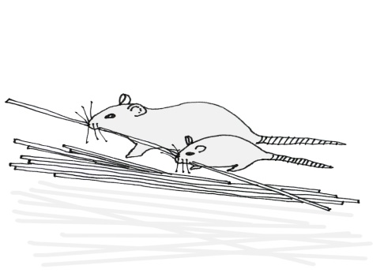
Špagety s myší příchutí
Jednou takhle k poledni se pejsek s kočičkou rozhodl_, že si k obědu uvaří špagety a pozvou na hostinu i manžele Kočkopsovi, kteří bydlel_ hned vedle. Běžel_ tedy honem nakoupit všecko, co k tomu potřeboval_. Při vaření na ně z koutů kuchyně pomrkával_ drzé myši a schválně jim práci kazil_. Než se pejsek s kočičkou stihl_ otočit, jednotlivé špagety trčel_ ze zásuvek i z květináčů. A právě tu chvíli si manželé Kočkopsovi vybral_ ke svému příchodu. Když to viděl_, jen na sebe oba pejskové mrkl_ a obě kočičky výhružně na myši zaprskal_. Všichni čtyři se vrhl_ na myši. Nakonec posbíral_ špagety a uvařil_ si k nim dobrou myší omáčku. Pak už se v jejich kuchyni myši nikdy dobrovolně neobjevil_.

- V podtrženém souvětí diktátu určete podměty a přísudky.

- V souvětí u sloves určete os., číslo, čas a způsob.

- Vytvořte různá souvětí podle vzorců.
V1 a V2, protože V3.
V1, která V2.
V1, že V2, avšak V3.
V1, ale V2, aby V3 a V4.

- Určete pád, číslo a rod
s přístroji -
u maminky-
Veronika –
maminkou –
- Zahrát si hru cink – cink vláček

- Rébus:

Z drahého retro atlasu vykukovala inkoustová mapa. Aeroplán na nebi akrobatil.

